**LINEAMIENTOS PARA LA IMPLEMENTACIÓN DE LOS CAMBIOS**

**1. OBJETIVO:**

Identificar y establecer lineamientos para la implementación de los cambios de forma planificada y controlada con el fin de mitigar los efectos generados.

**2. ALCANCE:**

Aplica a todos los procesos que requieran realizar cambios que puedan generar un impacto significativo. Inicia con la Identificación y registro del cambio, su propósito, la justificación y la estrategia de gestión del cambio y finaliza con el seguimiento y evaluación al cambio realizado.

**3. DEFINICIONES**

* Cambio: Transformación significativa de estrategias, modelos de negocio, sistemas, procedimientos y/o prácticas de trabajo.
* Gestión: Actividades coordinadas para dirigir y controlar una organización.
* Estrategia de gestión del cambio: Son las actividades o acciones que se realizarán encaminadas a la implementación del cambio que se realizará.
* Gestión del cambio: Es la evaluación y planificación del proceso de cambio para asegurar que, si éste se lleva a cabo, se haga de la forma más eficiente, siguiendo los procedimientos establecidos y asegurando en todo momento la calidad y continuidad del servicio

**4. ACTIVIDADES**

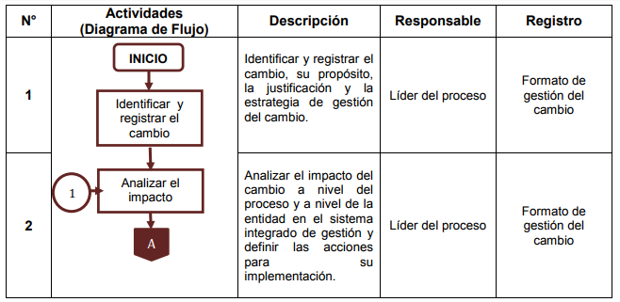

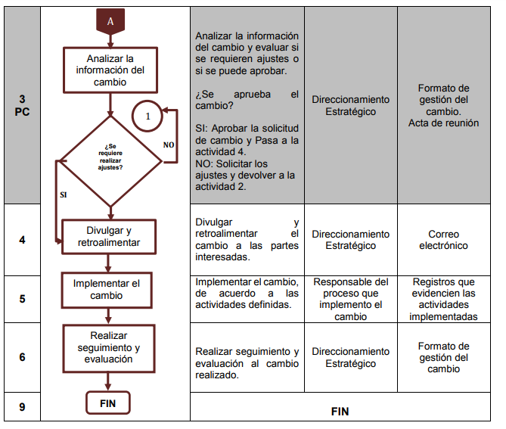

**5. DOCUMENTOS DE REFERENCIA**

* Formato de gestión del cambio

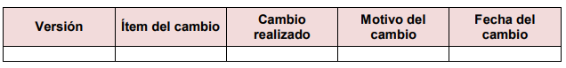

**ANEXO**

**Anexo 1**

